**Bienvenue sur le manuel d’utilisation de notre annuaire Développeurs d’avant !**

Ici nous découvrirons comment utiliser notre annuaire, s’y connecter, le consulter, naviguer et éditer du contenu. Pour une meilleure visualisation, notre document intègre des captures d’écrans qui indiquerons la marche à suivre.

IL Y AURA UNE PAGE SANS CONNEXION, PENSEZ À METTRE À JOUR LE MANUEL !

**Commençons par le commencement !**

Pour entrer sur l’annuaire, il vous faut vous connecter ou pas… :

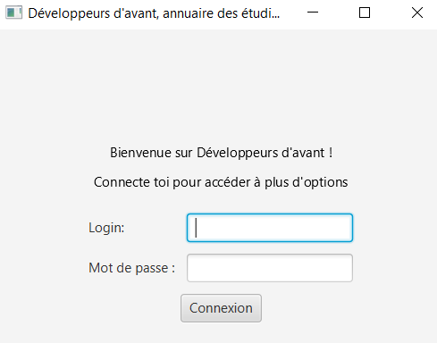

Insérez votre identifiant et votre mot de passe.

Un fois vos identifiants saisis, cliquez sur « Connexion ». Vous arrivez sur notre fenêtre principale qui contient notre annuaire trié dans l’ordre alphabétique. L’annuaire est disposé dans un tableau dont les parties sont distinctes : « Nom », « Prénom », « Département », « Promotion » et « Année ». Sur cette fenêtre vous pouvez aussi voir la barre de menu avec ses composantes : « Ouvrir », « Ajouter », « Éditer » et « Aide ».

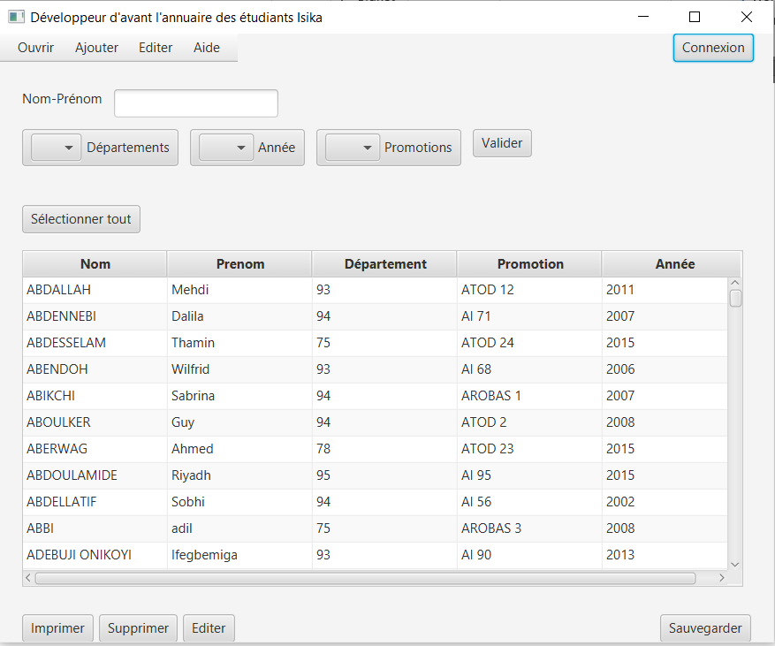

Boutons d’impression et d’édition (édit ou supp)

Bouton sélectionner tout

Bouton de connexion

Barre de menu

Recherche avancée

Plus à droite, le bouton « Connexion » est présent sur chacune des fenêtres afin de permettre à l’utilisateur de se connecter à tout moment. En cliquant sur ce dernier, une fenêtre s’ouvre pour se connecter.

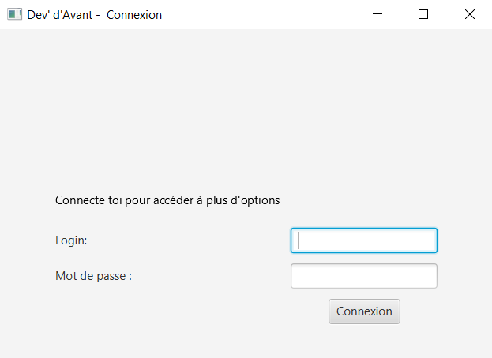

Le bouton « Sélectionner tout » permet à l’utilisateur de choisir des éléments de la liste à « Imprimer », « Supprimer », ou « Éditer ». Selon l’action menée, l’utilisateur pourra « Sauvegarder » ce qu’il a fait. La sauvegarde est utilisée dans le cas d’une édition ou d’une suppression.

Nous précisions également que les boutons « Supprimer » et « Éditer » ne sont disponible que pour les administrateurs, autrement dit, des profils ayant des droits particuliers.

Passons aux fonctionnalités de la barre de menu. Nous avons le bouton « Ouvrir » qui nous ouvre notre annuaire. Puis le bouter « Ajouter » qui nous permet de compléter notre liste. Voyons comment cela se passe. En cliquant sur le bouton « Ajouter », nous ouvrons une nouvelle fenêtre qui nous permet de renseigner : le nom, le prénom, le département, la promotion et puis l’année et enfin de valider l’inscription du nouveau stagiaire dans l’annuaire. Une fois valider, nous retournons sur notre fenêtre principale avec l’annuaire mis à jour.

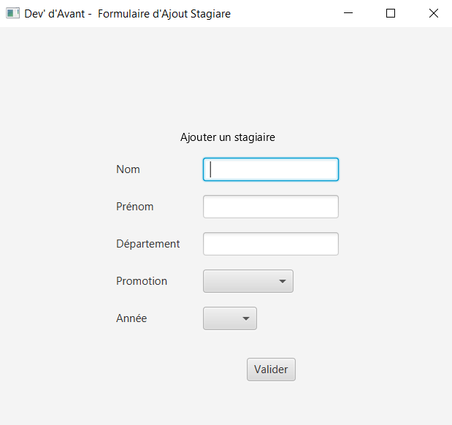

Concernant le bouton « Éditer », nous ouvrons également une nouvelle fenêtre dans laquelle le stagiaire à modifier est déjà dans la fenêtre. Il ne reste plus qu’à modifier puis valider et retourner dans l’annuaire mis à jour.

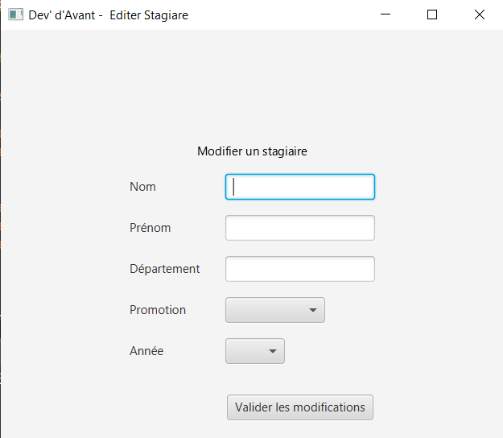

Enfin, en cliquant sur « Aide », l’application nous permettra de télécharger la documentation nécessaire à la prise en main de l’outil. Le document est intitulé « Manuel d’utilisation » et il est au format PDF.